**ОТЧЕТ**

**по практической работе №8**

**«Структурный анализ бизнес-процессов платформы онлайн-проката оборудования»**

**Студент:** Илалов Марсель Ильдарович

**Группа:** 1033/9

**Тема проекта:** «Разработка платформы для онлайн-проката оборудования»

**Дата выполнения:** 26.10.2025

**1. Цель работы**

Освоить методы структурного анализа бизнес-процессов, выполнить моделирование процессов в нотации IDEF0, разработать таблицы операций и документов для фрагмента информационной системы.

**2. Выполнение работы**

**2.1. Задание 1: Анализ материалов обследования**

На основании технического задания (ПР1) и данных о проекте проведен анализ деятельности компании «АрендаТехно». Определены границы автоматизации, ключевые требования к системе, организационная структура и основные бизнес-процессы.

**2.2. Задание 2: Формирование списка бизнес-процессов**

Разработан иерархический список бизнес-процессов платформы онлайн-проката:

* **1ПР_План** – Планирование проката и управление заказами
* **2ПР_Обсл** – Обслуживание клиентов и поддержка
* **3ПР_УпрО** – Управление оборудованием и складом
* **4ПР_Док** – Оформление документов и договоров
* **5ПР_Отч** – Аналитика и финансовая отчетность
* **6ПР_Дост** – Доставка и логистика оборудования

**2.3. Задание 3: Построение моделей в RAMUS**

В среде RAMUS построена IDEF0-модель процесса «Планирование проката и управление заказами». Модель включает:

* Контекстную диаграмму (уровень А0)
* Декомпозицию на 5 подпроцессов (уровень А1):

1. Прием и обработка заявки
2. Проверка доступности оборудования
3. Согласование сроков и условий
4. Подтверждение заказа
5. Формирование графика выдачи

**2.4. Задание 4: Таблица операций**

На основании модели IDEF0 составлена таблица операций, включающая:

* Наименование операции
* Исполнителя
* Периодичность выполнения
* Входящие и исходящие документы

**2.5. Задание 5: Таблица описания документов**

Разработана таблица документов, участвующих в процессе. Для каждого документа указаны:

* Основания для создания
* Реестр для регистрации
* Связь с операциями

**3. Результаты работы**

* Сформирован список из 6 бизнес-процессов платформы проката.
* Построена IDEF0-модель процесса «Планирование проката и управление заказами».
* Составлена таблица операций (5 операций).
* Разработана таблица документов (5 документов).
* Все материалы адаптированы под специфику онлайн-проката оборудования.

**4. Вывод**

В ходе практической работы были освоены методы структурного анализа бизнес-процессов. Построенная модель адекватно описывает процесс планирования проката и может быть использована для дальнейшего проектирования информационной системы. Полученные навыки позволяют формализовать и оптимизировать бизнес-процессы в реальных проектах.

**Приложения:**

1. Файл проекта RAMUS: «ПР 8.rsf»

2. Скриншоты диаграмм IDEF0

3. Таблицы операций и документов**ЗАДАНИЕ 2: ФОРМИРОВАНИЕ СПИСКА БИЗНЕС-ПРОЦЕССОВ**

|  |  |
| --- | --- |
| Номер бизнес-процесса | Наименование бизнес-процесса |
| 1ПР_План | Планирование проката и управление заказами |
| 2ПР_Обсл | Обслуживание клиентов и поддержка |
| 3ПР_УпрО | Управление оборудованием и складом |
| 4ПР_Док | Оформление документов и договоров |
| 5ПР_Отч | Аналитика и финансовая отчетность |
| 6ПР_Дост | Доставка и логистика оборудования |

**ЗАДАНИЕ 3: ПОСТРОЕНИЕ МОДЕЛЕЙ В RAMUS**

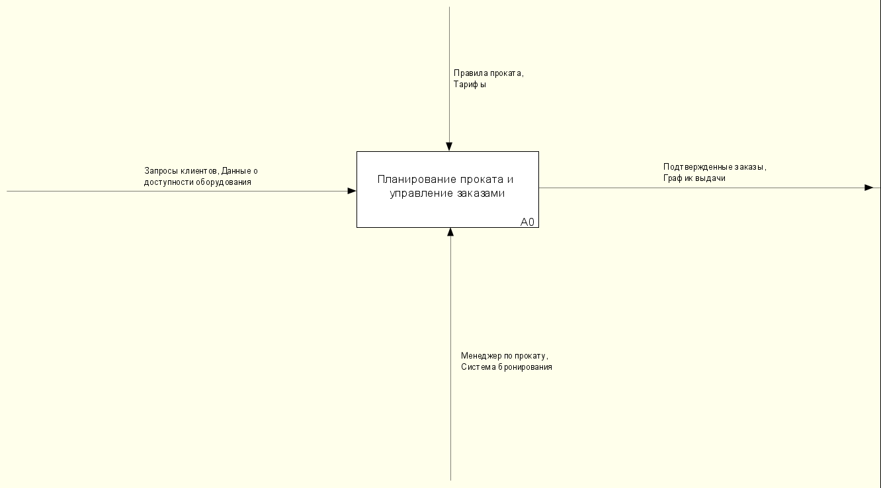

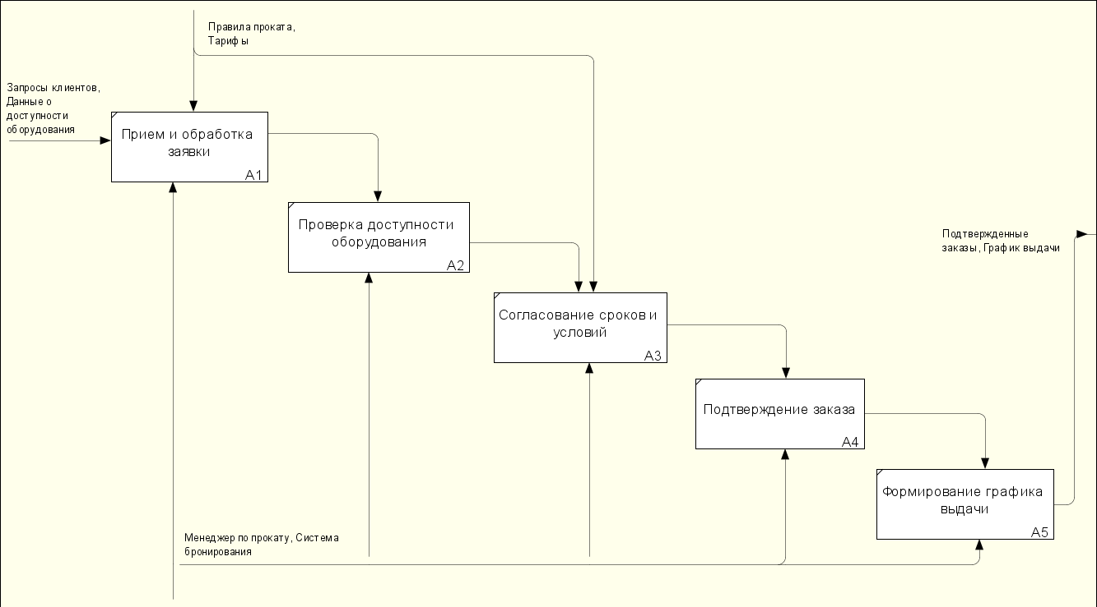

**ЗАДАНИЕ 4: ТАБЛИЦА ОПЕРАЦИЙ**

|  |  |  |  |  |  |  |  |
| --- | --- | --- | --- | --- | --- | --- | --- |
| **Диаграмма и номер операции** | **Операция** | **Исполнитель** | **Как часто** | **Входящие документы** | **Исходящие документы** | **Проводка** | **Комментарий** |
| 1ПР_План_1 | Прием и обработка заявки | Менеджер | Ежедневно | Заявка клиента | Заявка принятая | Нет | Онлайн-форма |
| 1ПР_План_2 | Проверка доступности оборудования | Менеджер | Ежедневно | Заявка принятая | Отчет о доступности | Нет | Автоматическая проверка |
| 1ПР_План_3 | Согласование сроков и условий | Менеджер | Ежедневно | Отчет о доступности | Согласованные условия | Нет |  |
| 1ПР_План_4 | Подтверждение заказа | Менеджер | Ежедневно | Согласованные условия | Подтвержденный заказ | Нет |  |
| 1ПР_План_5 | Формирование графика выдачи | Менеджер | Ежедневно | Подтвержденный заказ | График выдачи | Нет |  |

**ЗАДАНИЕ 5: ТАБЛИЦА ОПИСАНИЯ ДОКУМЕНТОВ**

|  |  |  |  |  |  |  |
| --- | --- | --- | --- | --- | --- | --- |
| **Диаграмма и номер операции** | **Составляемый документ** | **Операция** | **Исполнитель** | **Как часто** | **Документы-основания** | **Реестр** |
| 1ПР_План_1 | Заявка принятая | Прием и обработка заявки | Менеджер | Ежедневно | Заявка клиента | Реестр заявок |
| 1ПР_План_2 | Отчет о доступности | Проверка доступности оборудования | Менеджер | Ежедневно | Заявка принятая | Реестр отчетов |
| 1ПР_План_3 | Согласованные условия | Согласование сроков и условий | Менеджер | Ежедневно | Отчет о доступности | Реестр договоров |
| 1ПР_План_4 | Подтвержденный заказ | Подтверждение заказа | Менеджер | Ежедневно | Согласованные условия | Реестр заказов |
| 1ПР_План_5 | График выдачи | Формирование графика выдачи | Менеджер | Ежедневно | Подтвержденный заказ | Реестр графиков |